네트워크 프로그래밍 HW7
농업경제학과
2012061020
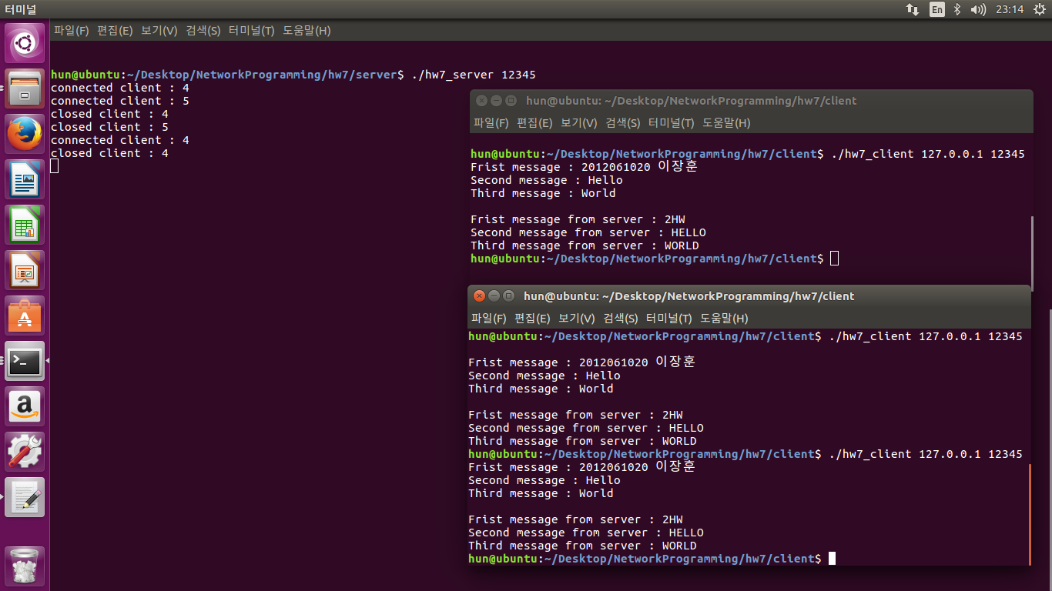
이장훈

./hw7_server 12345 명령을 내려 서버를 실행시켜 접속한 클라이언트의 fd을 출력하고 클라이언트 종료시에 해당 fd를 출력한다.
그리고 클라이언트가 보낸 메세지중 소문자 글자는 대문자로 전환시키고 각 메세지의 첫 글자를 따와서 첫메세지에 덮어 쓰운뒤 클라이언트에게 보내주고 클라이언트를 종료 시켜준다.

./hw7_client 127.0.0.1 12345 명령을 내려 클라이언트가 서버에 접속하여 학번과 이름, Hello, World를 먼저 출력하고 서버에 보내고 다시 서버에게 메세지를 받고 받은 것을 출력한다. 여기서 2개이상의 클라이언트가 서버에 접속함을 있는데 너무 빠르게 서버 접속후 종료를 하여 sleep(1)을 추가함 1초 지연으로 여러개 접속가능함을 사진 처럼 알 수 있다.

